RIGK Newsletter – BRITA Beitrag
Datum: 2022-03-04
DRAFT, FINAL

Zusammenarbeit des Wasserfilterherstellers BRITA mit dem Rücknahme-Systembetreiber RIGK beim Recycling von Filterkartuschen
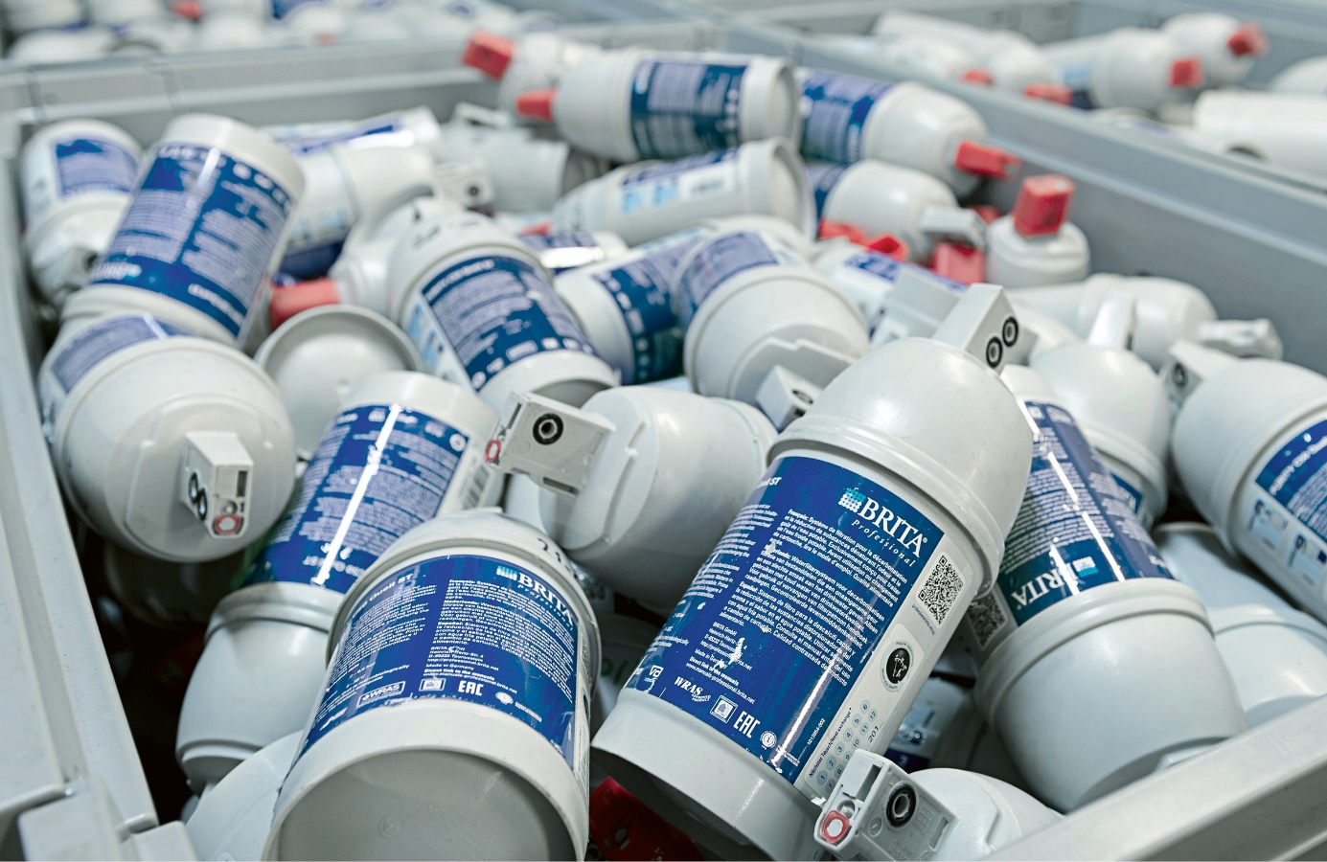
Das Familienunternehmen BRITA produziert seit 1966 Wasserfiltersysteme für Gewerbe und private Nutzer. Ein wichtiger Bereich im Produktportfolio sind Filtersysteme für Gewerbekunden. Der Purity C Filtertyp ist eine spezielle Filterlösung für gewerbliche Anwendungen etwa im Bereich der Gastronomie und arbeitet auf Basis des Ionentauscherprinzips. Daher muss die Filterkartusche, abhängig vom Einsatz und Gebrauch, nach ca. einem Jahr ausgetauscht werden.
Schon seit vielen Jahren engagiert sich BRITA für mehr Nachhaltigkeit in ihren Produkten und deren Herstellung. So wurde beispielsweise ein System aufgebaut, um gebrauchte Purity C Filterkartuschen in den Wertstoffkreislauf zurück führen zu können. Beim Recycling der Kunststoffanteile und im Bereich der Entsorgung arbeitet der Wasserfilterhersteller BRITA mit RIGK eng zusammen. BRITA vertraut hier auf die Erfahrungen von RIGK in den Bereichen Rücknahmesysteme, Recyclinglösungen und einem hervorragenden Netzwerk in der Recyclingindustrie.
Für die Jahre 2020-2025 hat BRITA Nachhaltigkeit als Kern der Unternehmensstrategie definiert. Aber bereits viele Jahre davor wurde ein Nachhaltigkeitskonzept aufgebaut. So ist beispielsweise die Rückführung der Purity C Filterkartuschen seit 2006 ein Teil des Lebenszyklus dieses Produktes.
Die Zusammenarbeit mit RIGK beim Recycling der Filterkartuschen startete 2015 und zeigt eindrucksvoll, dass BRITA an der Verbesserung der Nachhaltigkeit seiner Systeme arbeitet und nun auch mit Partnerunternehmen diese Thematik vertieft.
„Die Zusammenarbeit mit RIGK hat uns bisher vielfach bereichert. So war es uns möglich Verwertungswege für Produkte zu finden, die wir ohne das partnerschaftliche Vorgehen nicht hätten eröffnen können. Auch gemeinsame Versuche und der Expertenaustausch zu Materialien und deren Verwertbarkeit finden Berücksichtigung bei der Entwicklung neuer Produkte.“, sagt Stephan Herbst, Leiter der Health, Safety und Environment Abteilung bei BRITA.
Die Purity C Filter bestehen im Grundmaterial aus einem verstärkten Polypropylen. Dieses Material hat eine hohe Festigkeitseigenschaft, um dem Druck in den Wasserfiltersystemen zu genügen, bedingt aber auch einen höheren Aufwand beim Kunststoffrecycling.
Der Filter besteht aus einem Kopf, der mit einem Feinfilter und Aktivkohle befüllt ist, und einem Körper, der Kunstharze und einen Grobfilter beinhaltet. Zum Recycling der Filter müssen die einzelnen Komponenten getrennt werden. Die Voraussetzung dafür ist die Rückführung gebrauchter Filter.
Als Basis des Recyclingprozesses können Kunden die gebrauchten Filterkartuschen kostenfrei an BRITA zurücksenden oder an Sammelpunkten abgeben. Dies erfolgt oftmals durch den BRITA Kundendienst selbst. Nach Sammlung und Rückführung der Filterkartuschen übernimmt die BRITA-eigene Trennanlage die Öffnung und entleert die Aktivkohle und andere Filterstoffe. Der so zurückgewonnene Ionenaustauscher wird von BRITA selbst regeneriert und in neuen Produkten eingesetzt. RIGK dagegen übernimmt die Kunststoffgehäuse, die dann von beauftragten Partnerunternehmen aufbereitet werden. Ziel ist hierbei die Separation von Restanhaftungen und das Herstellen eines definierten Kunststoff-Rezyklats. Dieses wird durch RIGK an Kunststoffverarbeiter in der Verarbeitungskette vermarktet. Diese verarbeiten in einem nächsten Schritt das Kunststoff-Rezyklat zu einem sortenreinen Kunststoffgranulat/Compound, das zur Herstellung neuer Produkte genutzt wird.
Eine wichtige und ausschlaggebende Voraussetzung für den Erfolg und die Nachhaltigkeit eines Recyclingsystems ist es, eine möglichst hohe Sortenreinheit der gewonnenen Kunststoff-Rezyklate zu erreichen. Nur durch die hohe Sortenreinheit des Rezyklats ist eine flexible Wiederverwertung in neuen Produkten möglich. Die enge Verzahnung und die hohen Qualitätsstandards der BRITA GmbH mit Dienstleistungen der RIGK GmbH gewährleisten die Herstellung eines sortenreinen Rezyklats, das die Rohstoffgrundlage neuer Produkte sein kann.
Die RIGK GmbH betreibt viele Rücknahmesysteme für Verpackungen aus der Industrie, dem Gewerbe und der Landwirtschaft und bietet auch individuelle Recyclinglösungen an. Mit dem Ziel möglichst alle Kunststoffe einer wertstofflichen Verwertung zuzuführen, nimmt BRITA diese Dienstleistung der RIGK in Anspruch und stärkt so die Glaubwürdigkeit seiner Nachhaltigkeitsaktivitäten.
Mehr Informationen zu den Recycling-Angeboten von BRITA finden Sie hier: https://www.brita.de/recycling-professional
Sie interessieren Sich für eine individuelle Recyclinglösung? Sprechen Sie uns an: https://www.rigk.de/ueber-rigk/beratung-individuelle-loesungen
Weitere Informationen:
RIGK GmbH
Claudia Hoese
Customer Relationship Manager / Public Relations Manager
Friedrichstr. 6, 65185 Wiesbaden
Tel.: +49 611 308600-12
hoese@rigk.de; www.rigk.de

